XXII городская научно-практическая конференция учащихся и студентов
«Содружество»
(муниципальный этап краевого форума «Молодежь и наука»)

Электромагнитный ускоритель масс.

Секция: Физика и познание мира.

Тип учебно-исследовательской работы: проектно-исследовательская работа

Выполнил:
Елагин Алексей Иванович, МБОУ «Лицей №174», 8 класс

Руководитель:
Боровикова Людмила Никитична,
Учитель физики МБОУ «Лицей №174»

г. Зеленогорск 2016 г.
Содержание
Введение………………………………………………………………………………………….3
Принцип действия электромагнитного ускорителя масс (на примере пушки Гаусса)…...…4
Расчет параметров и создание прототипа электромагнитного ускорителя масс.…………...6
Испытание электромагнитного ускорителя масс…………………………………………….12
Выявление плюсов и минусов электромагнитного ускорителя масс……………………….13 Сфера применения электромагнитного ускорителя масс…….....………………………......14
Подведение итогов, вывод…………………………….…………….……………………...….16
Литература……………………………………………………………….……………….…......18

Введение
В современном мире все чаще встречается термин «электромагнитное оружие», нередко встречается словосочетание «Пушка Гаусса», так же ходят слухи о таинственном чемодане, который способен вывести из строя всю электронику в определенном радиусе. Меня это заинтересовало, и я решил рассмотреть эту тему в своей научной работе. Я решил рассмотреть устройство и принцип действия электромагнитного ускорителя масс, а также изготовить собственный прототип ускорителя масс. Для этого мне понадобилось изучить необходимый материал, а также провести необходимые исследования для создания прототипа электромагнитного ускорителя масс.
Цель:
- Создание прототипа электромагнитного ускорителя масс.
Задачи:
- Изучить литературу по данной теме;
- Исследовать параметры электромагнитного ускорителя масс с помощью специальных программ;
- Создать прототип электромагнитного ускорителя масс;
- Провести ряд исследований с применением прототипа ускорителя электромагнитных масс;
- На основе полученных данных сделать вывод.

Электромагнитный ускоритель масс.
Один из проектов оружия XXI в. — электромагнитные уско­рители масс (ЭМУ). Идея их применения в военных целях возникла в конце XIX в., но планомерные работы по созда­нию ЭМУ начались только в 70-х гг. XX в. Предполагается, что их можно будет использовать в качестве танковых пу­шек, противоракетного оружия космического базирования, для беспламенного запуска ракет и летательных аппаратов.
На сегодняшний день существует два варианта ЭМУ — рельсовый («рельсотрон») и индукционный (пушка Гаусса). В своей работе я рассмотрел индукционный электромагнитный ускоритель.
Пушка Гаусса (англ. Gauss gun, Coil gun, Gauss cannon) — одна из разновидностей электромагнитного ускорителя масс. Названа по имени немецкого учёного Карла Гаусса, заложившего основы математической теории электромагнетизма. Следует иметь в виду, что этот метод ускорения масс используется в основном в любительских установках, так как не является достаточно эффективным для практической реализации. По своему принципу работы (создание бегущего магнитного поля) сходна с устройством, известным как линейный двигатель.
Пушка Гаусса состоит из соленоида, внутри которого находится ствол (как правило, из диэлектрика). В один из концов ствола вставляется снаряд (сделанный из ферромагнетика). При протекании электрического тока в соленоиде возникает магнитное поле, которое разгоняет снаряд, «втягивая» его внутрь соленоида. На концах снаряда при этом образуются полюса, ориентированные согласно полюсам катушки, из-за чего после прохода центра соленоида снаряд притягивается в обратном направлении, то есть тормозится. В любительских схемах иногда в качестве снаряда используют постоянный магнит так как с возникающей при этом ЭДС индукции легче бороться. Такой же эффект возникает при использовании ферромагнетиков, но выражен он не так ярко благодаря тому что снаряд легко перемагничивается (коэрцитивная сила).
Для наибольшего эффекта импульс тока в соленоиде должен быть кратковременным и мощным. Как правило, для получения такого импульса используются электролитические конденсаторы с высоким рабочим напряжением.
Параметры ускоряющих катушек, снаряда и конденсаторов должны быть согласованы таким образом, чтобы при выстреле к моменту подлета снаряда к соленоиду индукция магнитного поля в соленоиде была максимальна, но при дальнейшем приближении снаряда резко падала. Стоит заметить что возможны разные алгоритмы работы ускоряющих катушек.

Схема электромагнитного ускорителя масс (рис.1)
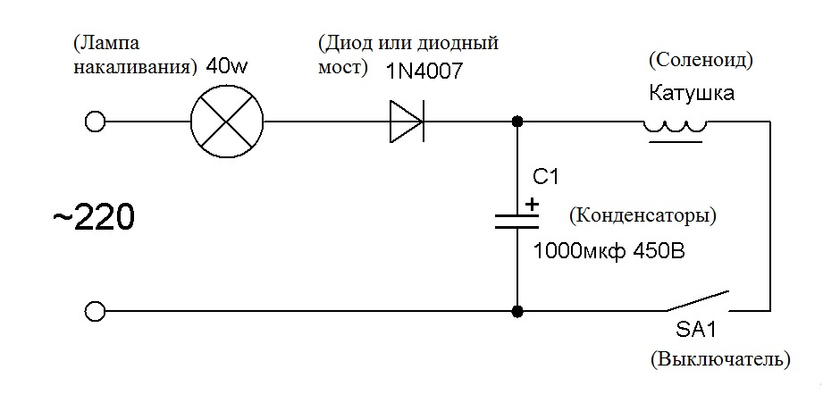
рис.1

Лампа накаливания используется для создания сопротивления в цепи, чтобы не перегрузить конденсаторы и не сжечь провода. Т. к. напряжение конденсаторов довольно высокое – 450 вольт, и сила тока также высока 36А.
Диод или диодный мост используется для выпрямления тока в цепи, так как переменным током зарядить конденсатор невозможно.
Конденсаторы используются в качестве основного источника питания катушки, так как нужен коротковременный и мощный импульс для нормальной работы соленоида.
Соленоид – основная движущая сила, он излучает электромагнитное поле, которое заставляет двигаться снаряд.
Выключатель должен выдерживать напряжение около 450В, но найти такой было трудно, поэтому я использовал тиристор.
Создание прототипа электромагнитного ускорителя масс на основе пушки Гаусса
После изучения необходимого материала я приступил к созданию индукционного электромагнитного ускорителя масс
Однако, несмотря на кажущуюся простоту пушки Гаусса, изготовление ее сопряжено с серьёзными трудностями, главное из которых: большие затраты энергии.
Первая и основная трудность — низкий КПД установки. Лишь 1-7 % заряда конденсаторов переходят в кинетическую энергию снаряда. Отчасти этот недостаток можно компенсировать использованием многоступенчатой системы разгона снаряда, но в любом случае КПД редко достигает 27 %. В основном в любительских установках энергия, запасенная в виде магнитного поля, никак не используется, а является причиной использования мощных ключей (часто применяют IGBT модули) для размыкания катушки.
Вторая трудность — большой расход энергии (из-за низкого КПД).
Третья трудность (следует из первых двух) — большой вес и габариты установки при её низкой эффективности.
Четвёртая трудность — достаточно длительное время накопительной перезарядки конденсаторов, что заставляет вместе с пушкой Гаусса носить и источник питания (как правило, мощную аккумуляторную батарею), а также высокая их стоимость. Можно, теоретически, увеличить эффективность, если использовать сверхпроводящие соленоиды, однако это потребует мощной системы охлаждения, что приносит дополнительные проблемы, и серьёзно влияет на область применения установки. Или же использовать заменяемые батареи конденсаторы.
Пятая трудность — с увеличением скорости снаряда время действия магнитного поля, за время пролёта снарядом соленоида, существенно сокращается, что приводит к необходимости не только заблаговременно включать каждую следующую катушку многоступенчатой системы, но и увеличивать мощность её поля пропорционально сокращению этого времени. Обычно этот недостаток сразу обходится вниманием, так как большинство самодельных систем имеет или малое число катушек, или недостаточную скорость пули.
Так как у меня были ограниченные ресурсы, то я решил сделать самое простое – пушку Гаусса.
Для начала нужно было рассчитать параметры катушки и снаряда для пушки Гаусса. Так как снаряд разгоняется только до середины катушки, то необходимо правильно подобрать параметры конденсатора. Чтобы правильно рассчитать параметры катушки и конденсатора необходимо было использовать огромное количество формул. Поэтому я воспользовался специальной компьютерной программой с некоторым дополнением.
Это программа – Femm. Я составил несколько вариантов для расчета катушки и сохранял полученные результаты. Часть результатов дана в таблице:

Расчет параметров и создание прототипа электромагнитного ускорителя масс.

№ теста | Толщина проволоки | Емкость конденсатора и напряжение | Начальная скорость | Диаметр снаряда | Количество витков
1 | 0,8 мм | 390мкФ  450В | 0,1 м/с | 4 мм | 17
2 | 0,8 мм | 390мкФ  450В | 0,3 м/с | 4 мм | 56
3 | 0,4 мм | 1300мкФ  400В | 16 м/с | 2 мм | 255
4 | 0,4 мм | 700мкФ  450В | 18 м/с | 6 мм | 1565
5 | 1,2 мм | 1000мкФ  600В | 19 м/с | 6 мм | 189
6 | 1,2 мм | 1000 мкф  600В | 22 м/с | 6 мм  С отверстием диаметром 4мм, глубиной 20мм | 189
7 | 0,7 мм | 1200мкФ  400В | 25м/с | 6мм | 200
8 | 0,7 мм | 1200мкФ  400В | 32м/с | 6мм | 389

Длина снаряда была всегда одинаковой – 30мм. После полученных результатов я сделал вывод: Начальная скорость снаряда, запущенного электромагнитным ускорителем масс зависит от количества металла в снаряде, диаметра проволоки (чем выше диаметр, тем больше нужно напряжение конденсаторов, тем больше энергия электромагнитного излучения), количества витков (чем больше витков, тем выше сила электромагнитного излучения), от напряжения конденсатора ( чем выше напряжение – тем выше мощность электромагнитного излучения), емкости конденсатора (необходимо выбрать наиболее удачную емкость, для того чтобы не замедлить снаряд).
Наиболее подходящий опыт №8, так как у меня была в наличии проволока диаметром 0,7мм, и конденсаторы, общей суммой емкости 1400 мкФ, напряжением 400В.
Создание Пушки Гаусса я начал с намотки соленоида (рис.2). Плотность намотки составляла 0,74% - это не очень свободная, но и не очень тугая намотка. Каждый слой витков я изолировал с помощью промасленной бумаги. В конечном итоге получилась довольно тяжелая по массе катушка, размерами 30х60 мм. Проволоку я использовал диаметром 0,7мм.
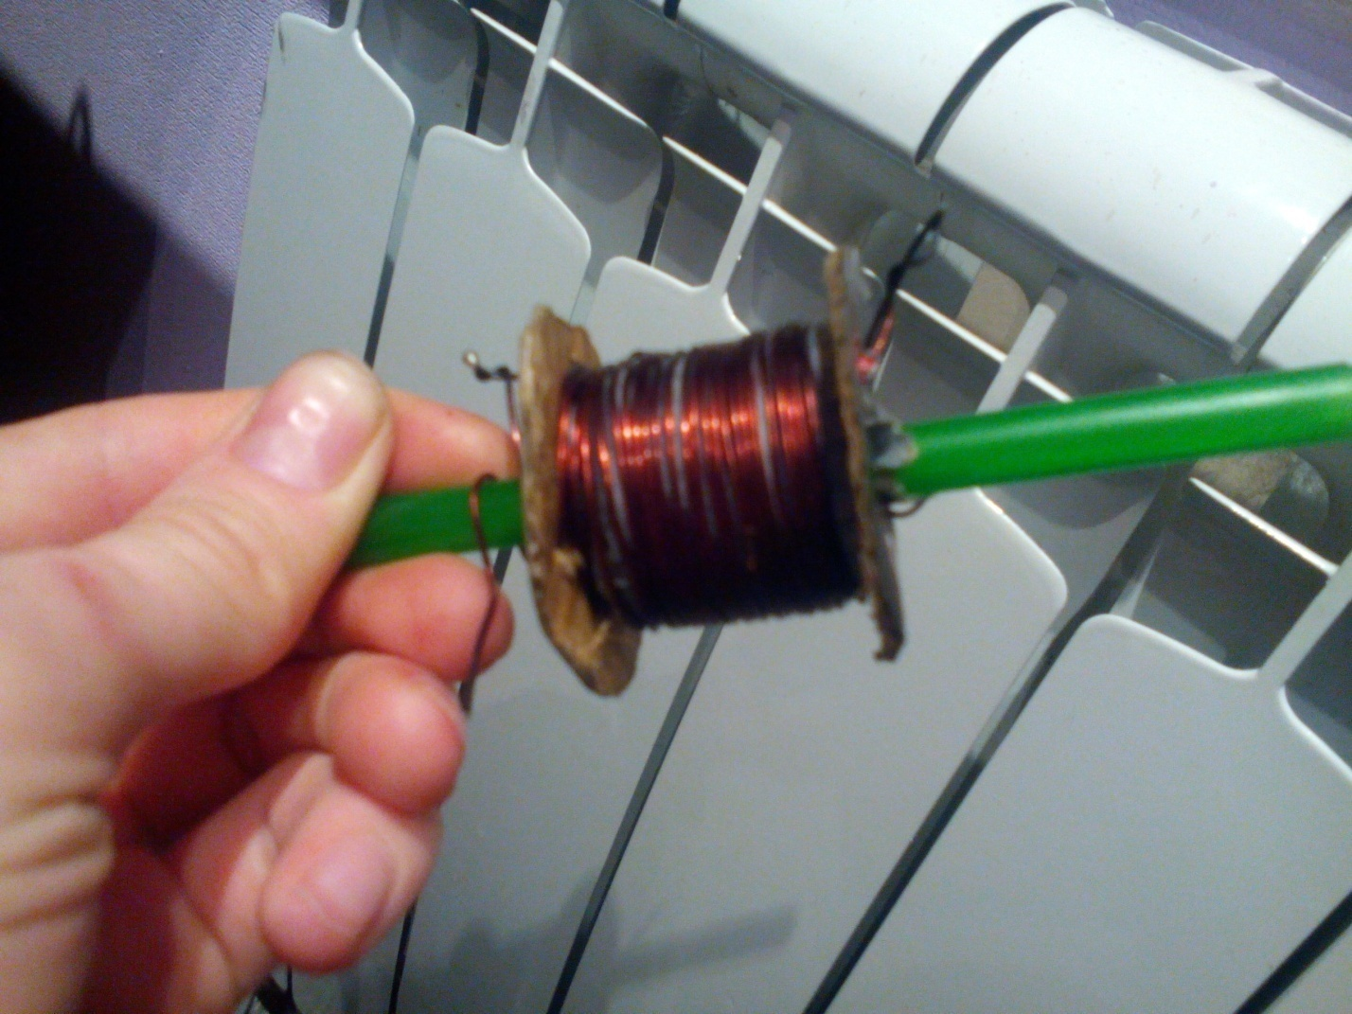
рис.2

Далее я решил собрать блок конденсаторов и тем самым увеличить их емкость (рис.3) Я соединил все конденсаторы параллельно, в итоге получил один большой конденсатор с максимальным напряжением 400В и емкостью 1220мкФ. Этого должно было хватить для работы катушки.
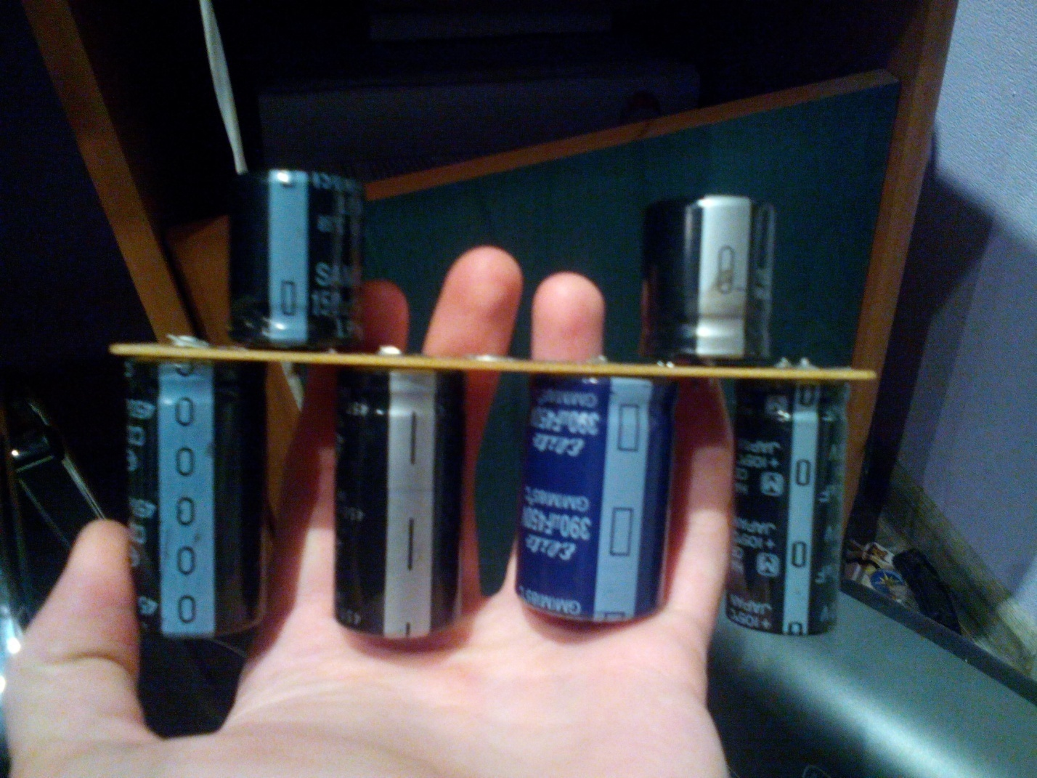
рис.3

Я столкнулся с еще одной проблемой, она заключалась в том, что мне нужен был выключатель, способный выдержать напряжение 400В и силу тока 36А, которого у меня как раз и не было. Я решил вместо выключателя использовать тиристор.
Схема с тиристором выглядела следующим образом (рис.4)
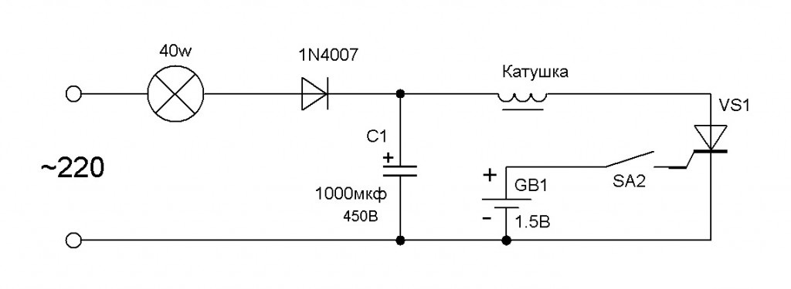
рис.4

Я взял советский тиристор КУ202Г , напряжение максимальное анод - катод составляло 200В. С учетом сопротивления лампы и катушки этого должно было хватить. После того, как все элементы были собраны, я приступил к сборке. В качестве основы я использовал текстолит, на котором заранее вытравил дорожки. Но так как напряжение было большим, то мне пришлось пропаять все дорожки на плате. В итоге у меня получилась стационарная пушка Гаусса, ей было необходимо напряжение 220В переменного тока.
После создания пушки Гаусса я сравнил ее условную мощность с огнестрельный пистолетом Макарова (ПМ), который состоит на вооружении и по сей день.
Пункты сравнения | Пушка Гаусса | ПМ
Диаметр пули, мм | 6 | 9
Начальная скорость пули, м/с | 32 | 315
Энергия пули, Дж | 40 | 303
Масса пули, г | 8 | 10
Размеры оружия, см | 50х60х30 | 16,1х12,7х0,305
Масса оружия, г | 2400 | 730

Из таблицы хорошо видно, что пушка Гаусса существенно проигрывает огнестрельному оружию и имеет большие габариты.

Общий вид пушки Гаусса (рис.5)

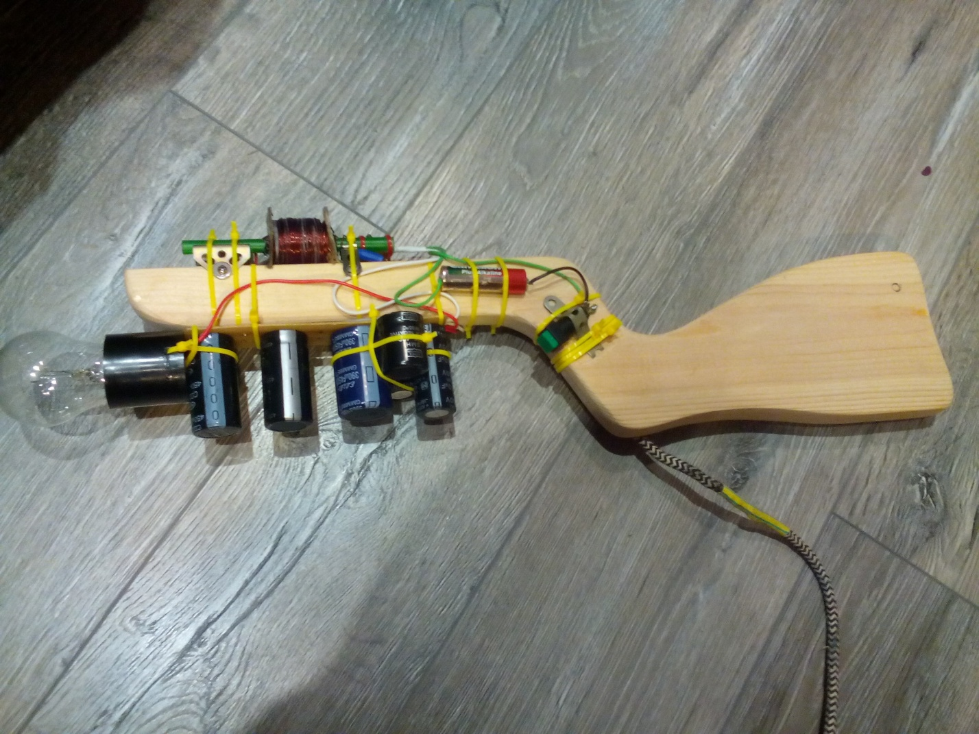
рис.5

Я собрал пушку Гаусса на деревянной платформе, выточенной в виде оружия. Все опасные участки цепи изолированы. Все провода прижаты к корпусу и надежно закреплены. Для стреляющего нет угрозы жизни и здоровья.

Испытания пушки Гаусса.

№ исследования | Расстояние до цели | Материал и толщина цели | Результат испытания
1 | 10м | Гофрированный картон, толщиной 5мм | Сквозное отверстие
2 | 20м | Плотный картон, толщиной 2мм | Сквозное отверстие
3 | 5м | Фанера, толщиной 3мм | Сквозное отверстие, снаряд застрял в листе фанеры
4 | 15см | Фанера, толщиной 6мм | Снаряд застрял в листе фанеры без пробития
5 | 15см | Металл, толщина 1мм | Небольшая вмятина
6 | 15см | Металл, толщина 0,1мм | Сильная вмятина
7 | 15см | Алюминий, толщина 0,2мм | Сильная вмятина, небольшое сквозное отверстие

На основе испытаний можно сделать вывод: Прототип электромагнитного ускорителя масс достаточно большой мощности и при неправильном применении может нанести вред жизни и здоровью человека.

Выявление плюсов и минусов электромагнитного ускорителя масс.
На основе полученных результатов можно выявить плюсы и минусы электромагнитного ускорителя масс.
Что можно отнести к плюсам:
- Высокая надежность (минимум движущихся частей, единственным уязвимым местом являются конденсаторы, так как они электролитические)
- Низкий уровень шума
- Затраты только электроэнергии
- Возможность использовать в безвоздушном пространстве
- Возможность использования под водой
- В качестве снаряда может использоваться любой гвоздь
К минусам можно отнести:
- Низкий КПД
- Большие габариты
- Необходим источник высокого напряжения и большой силы тока
- Электромагнитное излучение негативно влияет на человека

Применение электромагнитного ускорителя масс

Применить электромагнитный ускоритель масс можно не только в качестве оружия. Также его можно применить в строительстве.
Настоящий момент в строительной отрасли используются несколько видов инструментов пистолетного типа.
Электромагнитный ускоритель масс можно применять в строительстве в качестве альтернативы строительно-монтажных пороховых пистолетов. В чем же преимущество такой замены?
- Во-первых, это простота и надежность электромагнитного ускорителя. Если строительный пистолет требует особого ухода, смазки, смены ствола и определенных деталей, то электромагнитный ускоритель масс ни в чем этом не нуждается.
- Во-вторых, при работе со строительным пистолетом используются противошумные наушники, электромагнитный ускоритель масс производит абсолютно бесшумный выстрел.
- В-третьих, в электромагнитном ускорителе масс можно использовать любой гвоздь, который свободно помещается в стволе, а в строительном пистолете только определенный вид гвоздей.
- И наконец, в современных условиях наиболее экологической и дешёвой является электрическая энергия.
Основное применение — любительские установки, демонстрация свойств ферромагнетиков. Также достаточно активно используется в качестве детской игрушки или развивающей техническое творчество самодельной установки (простота и относительная безопасность)
Простейшие конструкции могут быть собраны из подручных материалов даже при школьных знаниях физики.
Также электромагнитный ускоритель масс можно использовать в качестве начального толчка для запуска спутников или космических кораблей на орбиту, но для этого понадобится дополнительное экранирование всей электроники в космическом корабле, а также защитить экипаж от моментальных перегрузок.
Также не исключено использование электромагнитного ускорителя масс в качестве оружия.
Так, в разработку электромагнитного оружия министерство обороны США в 2009 году вложило 36 млн. долларов, а к концу первой фазы программы - в 2011 году – затратило еще 136,7 млн. долларов. К сожалению, в Российской Федерации подобной программы пока нет. Какими бы преимуществами ни обладало электромагнитное оружие, и какие бы перспективы не внушало его использование, в настоящее время достаточно трудно судить о том, будет ли оно когда-нибудь содержаться на постоянном вооружении. На данном этапе развития науки подобный тип оружия развит довольно слабо и для большинства людей остается просто красивой сказкой.
Также принцип работы пушки Гаусса используют в магнитных реле, там в качестве магнита также выступает катушка.

Вывод.
После изготовления электромагнитного ускорителя масс и проведенных мною исследований, можно сделать вывод:
Мощность электромагнитного ускорителя масс зависит от напряжения конденсаторов, от параметров соленоида и емкости конденсаторов. Многоступенчатые ускорители эффективнее, чем одноступенчатые, но их конструкция сложнее.
КПД электромагнитного ускорителя масс невысокий, а это главный его недостаток.
Таким образом, на сегодняшний день у пушки Гаусса нет перспектив в качестве оружия, так как она значительно уступает другим видам стрелкового оружия, работающего на других принципах. Теоретически, перспективы, конечно, возможны, если будут созданы компактные и мощные источники электрического тока и высокотемпературные сверхпроводники (200—300К). Однако, установка, подобная пушке Гаусса, может использоваться в космическом пространстве, так как в условиях вакуума и невесомости многие недостатки подобных установок нивелируются. В частности, в военных программах СССР и США рассматривалась возможность использования установок, подобных пушке Гаусса, на орбитальных спутниках для поражения других космических аппаратов (снарядами с большим количеством мелких поражающих деталей), или объектов на земной поверхности.
Применить электромагнитный ускоритель масс можно не только в качестве оружия. Также его можно применить в строительстве.
Настоящий момент в строительной отрасли используются несколько видов инструментов пистолетного типа.
Электромагнитный ускоритель масс можно применять в строительстве в качестве альтернативы строительно-монтажных пороховых пистолетов. В чем же преимущество такой замены?
- Во-первых, это простота и надежность электромагнитного ускорителя. Если строительный пистолет требует особого ухода, смазки, смены ствола и определенных деталей, то электромагнитный ускоритель масс ни в чем этом не нуждается.
- Во-вторых, при работе со строительным пистолетом используются противошумные наушники, электромагнитный ускоритель масс производит абсолютно бесшумный выстрел.
- В-третьих, в электромагнитном ускорителе масс можно использовать любой гвоздь, который свободно помещается в стволе, а в строительном пистолете только определенный вид гвоздей.
- И наконец, в современных условиях наиболее экологической и дешёвой является электрическая энергия.

Основное применение — любительские установки, демонстрация свойств ферромагнетиков. Также достаточно активно используется в качестве детской игрушки или развивающей техническое творчество самодельной установки (простота и относительная безопасность)
Простейшие конструкции могут быть собраны из подручных материалов даже при школьных знаниях физики.

Литература
Информация из интернета
- https://ru.wikipedia.org/wiki/Пушка_Гаусса
- http://radiokot.ru/forum/viewtopic.php?f=3&t=35127&start=240&view=print
- http://reftrend.ru/825374.html
- http://how-todo.ru/gauss-svoimi-rukami/
- http://www.sdelaysam-svoimirukami.ru/764-shema-preobrazovatelya-dlya-gauss-pushki.html

